**特殊材質生物組織心臟瓣膜**

**作業彙編(民眾篇)**

**一、什麼是健保給付之人工心臟瓣膜(如機械心臟瓣膜及傳統生物組織心臟瓣膜)？**

　　人工心臟瓣膜是當病人心臟瓣膜損壞無法進行修補時，用來置換病人本身的瓣膜，進而替代原有心臟瓣膜功能，達到維持心臟血流在腔室間正常流動而不產生狹窄或逆流的目的(註1及註2)。

　　人工心臟瓣膜適用於瓣膜性心臟病患者，此類病患多因風濕性心臟病、退化性心臟病、感染性心臟病、先天性心臟病所導致瓣膜之損壞，常見症狀包括心悸、胸痛、運動後呼吸困難、容易疲勞及倦怠、姿態性低血壓及暈倒、瓣膜阻塞或狹窄、滲漏或逆流、功能不全或閉鎖不全等，此類病患需置換人工心臟瓣膜，以避免持續性心肌不正常的用力，而產生經代償一段時間後心臟因而產生擴張和肥大，如瓣膜損壞更嚴重時，心臟最後會因無法代償而衰竭(註1)。

　　目前健保給付之人工心臟瓣膜有兩大類，分別為機械心臟瓣膜及傳統生物組織心臟瓣膜。機械心臟瓣膜由醫療級碳纖維及高級金屬所製成，結構堅固，較不易損壞，但病人需長期服用抗凝血劑，以避免各種出血情形，照顧較不方便；而傳統生物組織心臟瓣膜則是主要由豬的心臟瓣膜經由複雜化學及抗鈣化過程處理之後，所縫製而成的，置換後需短期服用抗凝血劑，之後便可停藥，照顧較為方便，然而大多病人於10至15年瓣膜結構損壞而需再次手術置換

(註2)。

　　由於沒有十全十美的人工心臟瓣膜，且不同心臟瓣膜有不同的特點，因此醫師會依照病人的年齡及身體狀況不同，給予病人建議，再由病人自行選擇適當的人工心臟瓣膜。目前健保給付的人工心臟瓣膜種類，可上健保署全球資訊網查詢，網址如下：[連結](註1)。

**二、什麼是耐久性生物組織心臟瓣膜？**

　　新增功能類別耐久性生物組織心臟瓣膜屬於生物心臟瓣膜的一種，與傳統生物組織心臟瓣膜可能在抗鈣化技術、生物組織固定方式、瓣膜架材質、植入方式設計或使用年限等皆有較長足之進步設計與數據證明。然而耐久性生物組織心臟瓣膜也有它的禁忌及副作用，所以必須由專科醫師詳細評估，以做出最好的治療及處置。目前耐久性生物組織心臟瓣膜的廠牌及品名，可由健保署全球資訊網/藥材專區/網路查詢/健保特殊材料品項網路查詢服務/查詢。

**三、健保給付之人工心臟瓣膜(如機械心臟瓣膜及傳統生物組織心臟瓣膜)與新增功能類別耐久性生物組織心臟瓣膜的比較(註)**

健保給付之人工心臟瓣膜(如機械心臟瓣膜及傳統生物組織心臟瓣膜)與新增功能類別耐久性生物組織心臟瓣膜比較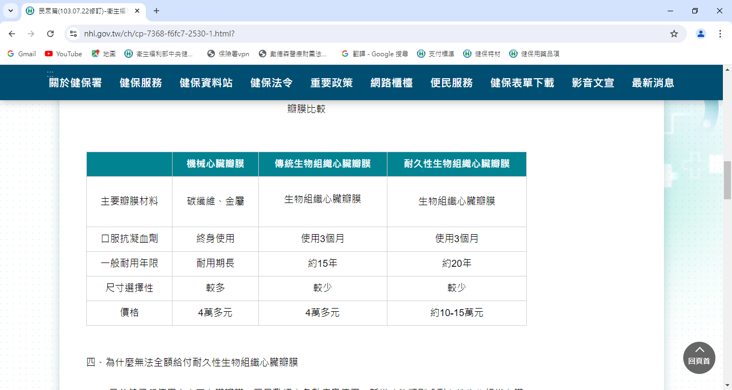

**四、為什麼無法全額給付耐久性生物組織心臟瓣膜**

　　目前健保所使用之人工心臟瓣膜，已足敷絕大多數病患使用。新增功能類別「耐久性生物組織心臟瓣膜」可改善原有傳統生物組織心臟瓣膜之耐用性。但其價格較原有之瓣膜高出許多，在有限的健保財源下，無法全額以健保給付；健保署為減輕病患負擔及考慮給付之公平性，故將該類品項列為自付差額之品項；亦即保險對象如需進行人工心臟瓣膜置換手術，經醫師詳細說明並充分了解後，自願使用較昂貴之自付差額類別「耐久性生物組織心臟瓣膜」者，由健保署按傳統生物組織心臟瓣膜之支付金額給付，超過部分由保險對象自行負擔。

**五、醫療院所應告知病患哪些事項**

　　醫療院所提供保險對象應自付差額之特殊材料時，為使民眾獲得充分資訊，告知程序應為二階段程序，說明如下：

一、第一階段:

(一)應於手術或處置前2日（緊急情況除外），由醫師交付說明書予保險對象或家屬，同時充分向保險對象或家屬解說，並由醫師及保險對象或家屬共同簽名一式二份，一份交由保險對象或家屬保留，另一份則保留於病歷中。

(二)說明書內容包括：自付差額特材品項之費用及產品特性使用原因、應注意事項、副作用與健保給付品項之療效比較。

二、第二階段

(一)保險對象或其家屬於獲得相關醫療資訊後，醫事服務機構應另行向其說明收費情形並給予充分考慮時間，再請其簽署同意書一式二份，一份交由保險對象保留，另一份則保留於病歷中。

(二)同意書載明事項

1.自付差額品項名稱及品項代碼 。

2.醫療器材許可證字號 。

3.單價、數量及自費金額。

　　醫療院所應摯發收據交予保險對象或家屬收存。 應另檢附明細表詳列自付差額品項名稱、品項代碼、單價、數量及自費總金額供保險對象或家屬收存。

**六、如何獲得醫院收費等相關資訊**

　　醫療院所應將其所進用耐久性生物組織心臟瓣膜之品項名稱、品項代碼、收費標準（包括醫院自費價、健保支付價及保險對象負擔費用）、產品特性、副作用、與本保險已給付品項之療效比較等相關資訊置於醫療院所之網際網路或明顯之處所，以供民眾查詢，健保署會不定期派員稽查，來確保病患的權益。另健保署會將耐久性生物組織心臟瓣膜之相關資訊置於健保署全球資訊網站（網址：[連結]／藥材專區／特殊材料／健保自付差額（差額負擔）），民眾可上網查詢，並可至本署全球資訊網「自費醫材比價網」搜尋各醫院自費價格。

**七、如何檢舉及申訴？**

　　民眾就醫時，如果遇到醫療院所未依上述規定時，可透過以下管道提出申訴或檢舉。

1.打0800-030598免付費電話，有專人馬上為您提供諮詢服務。

2.透過健保署全球資訊網 /的民眾意見信箱E-mail。

3.親自到健保署各分區業務組或聯絡辦公室。

◎註1：資料來源：中華民國心臟學會

◎註2：資料來源：臺灣胸腔及心臟血管外科學會